جهاز التحليل الطيفي في مجال الأشعه المرئية وفوق البنفسجية :
مقدمة : يسلك الضوء المرئي سلوك الضوء فوق البنفسجي في كثير من مظاهره حيث أن كلاهما ينتج عن إمتصاصة إثارة إلكترونية في الجزيئات . كما أن أغلب الأجهزة التي تستخدم في طرق التحليل الطيفي في مجال الأشعة المرئية هي نفسها التي تستخدم في طرق التحليل الطيفي في مجال الأشعة فوق البنفسجية . لذا فقد جرت العادة على دراستهما معاً . ويغطي هذان الطيفان المجال من 200 إلى 800 نانو ميتر ( ميلي ميكرون ) .
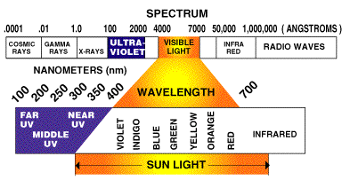
مطيافية فوق البنفسجية والمرئية UV and Visible Spectroscopy :المطيافية الإلكترونية هي أحد أنواع الدراسات الطيفية والتي تعتمد على إمتصاص الأشعة فوق البنفسجية أو المرئية ، ولقد سميت بهذا الإسم لأن إمتصاص الأشعة في هاتين المنطقتين يؤدي إلى إثارة الإلكترونات في الجزيء الذي يمتص تلك الأشعة .
الإثارة الإلكترونية :
كما هو معروف تتكون الجزيئات من ذرات كل منها يتألف من نواة ومن إلكترونات تدور حولها في مستويات طاقة محددة . فإذا إمتصت الجزيئات طاقة معينة إنتقلت الإلكترونات من مستوى الطاقة الأدنى ( ground state ) إلى مستوى طاقة أعلى ( excited state ) . وهذا مايدعى بالإثارة الإلكترونية . ولكي يسبب شعاع ضوئي إثارة إلكترونية ينبغي أن يكون هذا الشعاع في مجال الأشعة المرئية أو فوق البنفسجية . وتردد الشعاع الممتص يرتبط بالطاقة بالعلاقة : E =hυ هذا ويوجد في الجزيئات العضوية ثلاث أنواع من الإلكترونات الأولى إلكترونات مشتركة في رابطة مشبعة كالرابطة بين الهيدروجين والكربون ، والكربون والكربون في المركبات المشبعة وتسمى هذه الرابطة برابطة σ وكمية الطاقة اللازمة لإثارة الإلكترونات الرابطة σ أكبر بكثير من طاقة الأشعة فوق البنفسجية لذا فإن المركبات المشبعة لاتمتص في هذا المجال لذا تستعمل عادة كمذيبات جيدة . والنوع الثاني من الإلكترونات تلك التي تشترك في رابطة غير مشبعة . وهذه المركبات تحتوي عادة على رابطة σ ورابطة π وكمثال على المركبات التي تحتوي على ثلاث روابط متناوبة ( conjugated ) البنزين وهيكساتترايين المتناوب .
والنوع الثالث من الإلكترونات هي التي لاتشترك بروابط بين الذرات وهذه تدعى بإلكترونات n الحرة . والمركبات العضوية المشبعة لاتحوي إلكترونات n لأن كل الإلكترونات في المستويات الخارجية للكربون والهيدروجين تشترك في الروابط الكيميائية . أما المركبات العضوية التي تحوي النيتروجين والأكسجين والكبريت والهالوجينات فإنها تحتوي على إلكترونات n ويمكنها أن تمتص الأشعة المرئية أو فوق البنفسجية لأن هذه الأشعة يمكنها إثارة الإلكترونات n .
والخلاصة أن الأشعة فوق البنفسجية أو المرئية يمكن أن يمتصها مركب يحتوي على ذرة نيتروجين أو أكسجين أو هالوجين أو كبريت أو يحوي على رابطة غير مشبعة وتسمى المجموعة التي تحوي ذلك بالمجموعة الماصة أو الكروموفور ( chromophore ) .
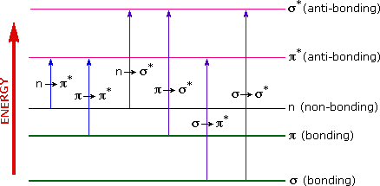
الأطياف الإلكترونية Electronic Spectra :
الطيف الإلكتروني لمركب ما عبارة عن منحنى يوضح تغير شدة الإمتصاص ( الإمتصاصية ) مع تغير طول موجة الأشعة المارة في محلول المركب تحت الدراسة . ويهمنا من هذا المنحنى معرفة طول الموجة التي تكون عندها شدة الإمتصاص أكبر مايمكن ويرمز لها بالرمز max λ وكذلك معامل الإمتصاص المولي ε عند هذه الموجة . وترتبط شدة الإمتصاص (A ) بتركيز المحلول ( C ) وطول الخلية ( L ) بالمعادلة التالية :
A =ε cl
وتعرف هذه المعادلة أحياناً بإسم قانون لامبرت- بير ومنها يتضح أن شدة الإمتصاص للمركب ( أو إمتصاصية المركب ) تتناسب تناسباً طردياً مع كل من التركيز المولي (C ) وطول الخلية ( L ) ، وأن معامل الإمتصاص المولي لمركب ما يساوي شدة الإمتصاص لمحلول المركب الذي تركيزه 1 مول / لتر وموضوع في خلية طولها 1 سم .
ويعتبر كلاً من max λ و ε من الثوابت الفيزيائية التي تميز المركبات العضوية عن بعضها . ولا تصلح هذه العلاقة في حالة التركيزات المرتفعة جداً . لذا ينصح في التطبيق العملي إستعمال المنحنى العياري ( Calibration curve ) للإمتصاص بدلالة التركيز عند قمة الإمتصاص الضوئي للمركب . كما يمكن تقدير الكثير من المواد التي لا تمتص الضوء مباشرة وذلك بإضافة مركبات معينة لتكون متراكبات ماصة للضوء أو تكون مجموعة إمتصاص ( Chromophore ) .
مكونات جهاز UV- Visible الأساسية :
1- المصدر الضوئي 2- خلية العينة 3- موحد طول الموجة 4- الكشاف 5-الشاشة (Monitor) :
المصادر الضوئيه :وهنا يوجد نوعين من المصادر الضوئية الأول عبارة عن لمبة تنجستن (- lamp Tungsten ) بالنسبة لقياس الأشعة المرئية ( Visible ) في المدى ( 350 – 800 ) .
والمصدر الضوئي هو عبارة عن لمبة ديوتيريوم(- lamp D2 ) وهي لمبة لايفض مشاهدتها بالعين المجردة لأنها يمكن أن تسبب العمى المؤقت نظراً لقوة إشعاعها . هذا بالنسبة لقياس الأشعة فوق البنفسجية في المدى ( 200- 350 ) .
خلية العينة Sample Cell :
وهي إما أن تكون مصنوعة من الزجاج أو تكون مصنوعة من الكوارتز والكوارتز أفضل لأن الخلية المصنوعة من الزجاج من ضمن مكونات صنعها الصوديوم الذي يمتص في مجال UV لذلك يفضل إستخدام خلايا مصنوعة من الكوارتز وهذه الخلايا لايكون من ضمن مكونات صنعها الصوديوم وتتراوح أسعار خلايا الكوارتز مابين 300 – 1000 ريال حسب جودة الخلية ومدى سمكها .
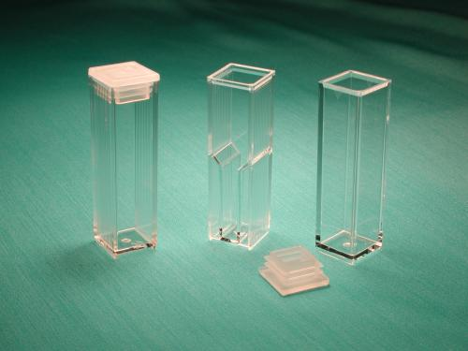
موحد طول الموجة( Monochromator ) :وهو عبارة عن المنشور الزجاجي وهذا المنشور كان يستخدم في الأجهزة القديمة أما حالياً في الأجهزة الحديثة للتحليل الطيفي أصبح هنالك ما يسمى بالمحزوز ووظيفتة أنه يقوم بفحص العينة لتحديد الطول الموجي الذي حدث عنده أعلى إمتصاصة فعندما يسلط الضوء سواءً ضوء من لمبة تنجستن لقياس الأشعة المرئية أو من لمبة ديوتيريوم لقياس الأشعة فوق البنفسجية تتجة للموحد طول الموجة حزم كثير من الضوء يقوم Monochromator بعملية إستقبال الحزمة التي تكون زاوية سقوطها مناسبة على موحد طول الموجة ومن ثم يقوم موحد طول الموجة بعملية إنعكاس للأشعة الساقطه عليه موجهاً إياها إلى فلتر يقوم هذا الفلتر بإختيار الحزمة المناسبة بشكل دقيق جداً ومن ثم يستمر انتقال الحزمة إلى مرأة عاكسة تقوم بإرسال الحزمة الضوئية الساقطة إلى خلية العينة ومن ثم إلى الكشاف .
المذيبات المستخدمة لتسجيل الأطياف الإلكترونية :
لتسجيل الطيف الإلكتروني لمركب ما يجب إستخدام محلول المركب تحت الدراسة في مذيب مناسب . والمذيبات المستخدمة لهذا الغرض يجب أن تتميز بإمتصاصية ضعيفة جداً أو لا تمتص على الإطلاق الأشعة في المنطقة التي يمتص فيها المركب . ومن أمثلة هذه المركبات الإيثانول ،الإيثرات،السايكلوهكسان ،والكلوروفورم .
الكشاف( Detector ) :وهو الكشاف الذي يبين كمية الضوء الخارج من خلية العينة ويقوم بتوضيح ماإذا كانت كمية الضوء الخارج من خلية العينة مساوي لكمية الضوء الداخل للعينة فإذا حدث ذلك وكانت كمية الضوء الداخل للعينة مساوي لكمية الضوء الخارج من العينة أنه لم يحدث إمتصاص وبالتالي لانحصل إلا على خط مستقيم ليس به أي إمتصاص . |أما أذا حدث العكس وكان الضوء الخارج من خلية العينة أقل من الضوء الداخل للعينة نستدل من ذلك حدوث إمتصاص .
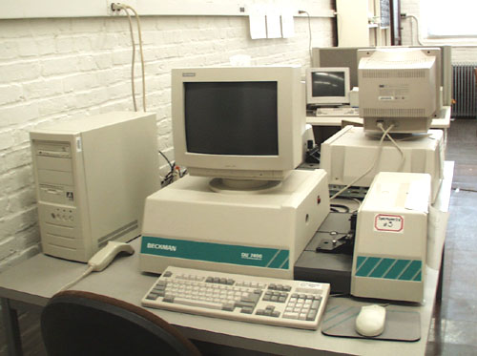
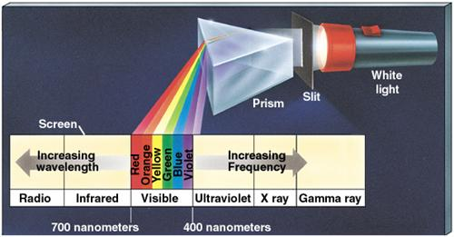

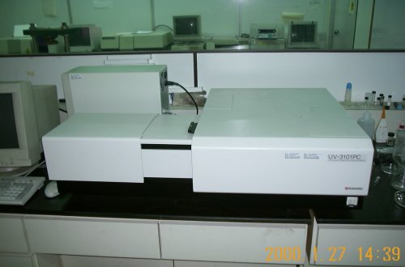
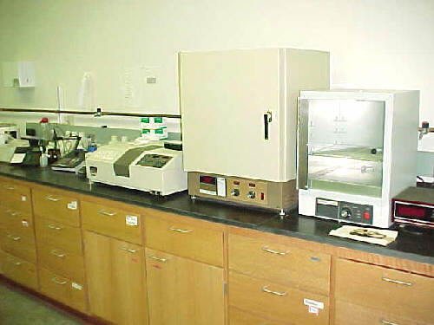
أنواع أجهزة التحليل الطيفي للأشعة المرئية وفوق البنفسجية :توجد هنالك العديد من هذه الأجهزة الحديثة إلا أن فكرة عملها واحدة في كل المنتجات وتنقسم هذه الأجهزة إلى ثلاثة أقسام من حيث أستخدامها :
1- أجهزة تقيس طيف الأشعة المرئية فقط أو تقيس طيف الأشعة فوق البنفسجية فقط :
وهي أجهزة وحيدة الشعاع . وهي نوعين النوع الأول يستخدم أنابيب ( Test tube ) في عملية التحليل والنوع الأخر يستخدم خلايا (Cell) من الكوارتز أو الزجاج في عملية التحليل . وفكرة هذا الجهاز أنه لإجراء عملية التحليل لا بد في البداية من القيام بتصفير الجهاز ويتم ذلك بإستخدام البلانك أوالمذيب وبعد تصفير الجهاز ترفع أنبوبة البلانك أو خلية البلانك ويوضع في مكانها أنبوبة أوخلية العينة المراد إجراء القياس لها .
في الأجهزة التي تقيس فقط الأشعة المرئية المصدرالضوئي فيها عبارة عن لمبة تنجستن . بينما المصدر الضوئي في الأجهزة التي تقيس الأشعة فوق البفسجية عبارة عن لمبة الديوتيريوم .
2- أجهزة تقيس طيف الأشعة المرئية وطيف الأشعة فوق البنفسجية معاً في جهاز واحد :
وهي أجهزة ثنائية الشعاع وهذه الأجهزة ميزتها أنه لاداعي لعملية تصفير الجهازيدوياً حيث يقوم الجهاز بذلك أتوماتيكياً . كما أن هذه الأجهزة تحتوي على فتحتين الأولى لخلية البلانك والفتحة الثانية لخلية العينة المراد قيلسها . فلو أردنا قياس الطيف المرئي في هذا الجهاز كل ماعلينا فعله هو أن نقوم بإختيار المصدر الضوئي المناسب وهو هنا لمبة التنجستن فقط ونضع خلية البلانك في فتحتة الخاصة ونضع خلية العينة في الفتحة الثانية ونقوم بإجراء التحليل . أما إذا أردنا إجراء قياس الطيف فوق البنفسجي فقط فما علينا إلا أن نختار لمبة الديوتيريوم فقط .
تطبيقات طيف الأشعةالمرئية وفوق البنفسجية :
يعتبر طيف إمتصاص الأشعة في المجال المرئي وفوق البنفسجي وسيلة مفيدة لتأييد دليل على تركيب بنائي معين لمركب ما ويندر وجود إمتصاص مختار يعطي برهاناً قاطعاً على تفاصيل تركيب معين لكن بالطبع يمكن أن تساعد في ترجيح أحد الإحتمالات المتعددة . وعلى سبيل المثال فإن عدم وجود إمتصاص في المجال 270 – 280 نانو ميتر يعتبر دليلاً قاطعاً على عدم وجود حلقة بنزين في المركب . كما أن إنعدام الإمتصاص من 210 نانوميتر حتى المجال المرئي دليل قاطع على عدم وجود روابط ثنائية متناوبة . وإن عدم وجود الإمتصاص حتى 180 نانوميتر فإن هذا دليل على عدم وجود رابطة ثنائية في المركب .
في هذه الأشكال التوضيحية نلاحظ أن زيادة عملية الإقتران في المركب تؤدي إلى زيادة في الطول الموجي كما أن وجود أو دخول إحدى المجموعات الوظيفية على المركب تؤدي أيضاً إلى زيادة في الطول الموجي .
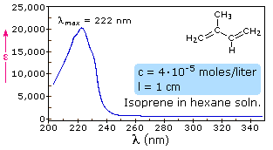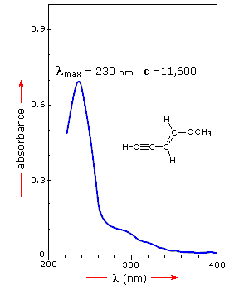
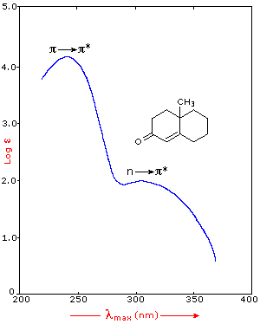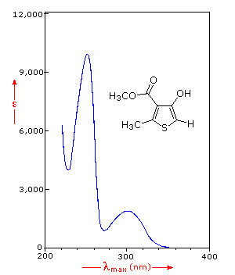
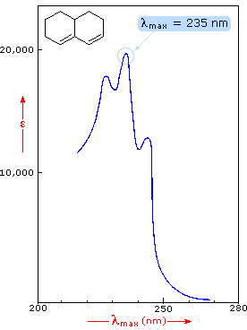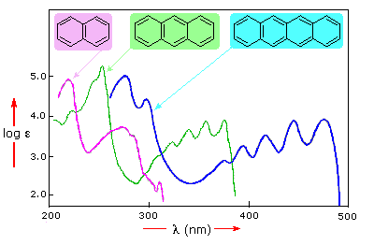

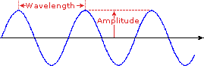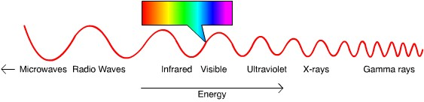
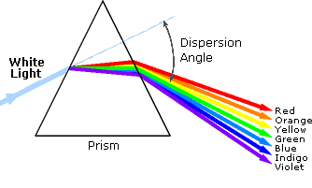
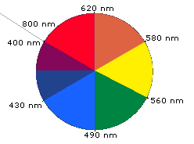
Violet: 400 - 420 nm
Indigo: 420 - 440 nm
Blue: 440 - 490 nm
Green: 490 - 570 nm
Yellow: 570 - 585 nm
Orange: 585 - 620 nm
Red: 620 - 780 nm

